Consos : Chrono
Chrono est une application permettant de chronométrer la consommation de ressources horaires. Il est ainsi possible de mesurer précisément les temps de travaux (appelées “conso” sous Gestan), l'utilisation la plus fréquente en étant la facturation des tâches facturées en régie horaire.

Utilisation
Accès : Projets → Chrono
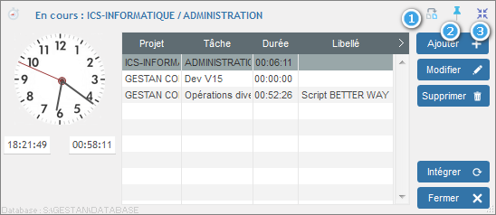
Chrono peut être lancé d'une manière interne, ou indépendamment de GESTAN.
Le bouton Ajouter permet de sélectionner un projet/tâche. Un double clic sur la ligne déclenche la mesure du temps pour le projet/tâche sélectionné (et la ligne devient orange).
Le bouton Modifier permet de modifier la durée mesurée, ou d'ajouter une description plus précise pour le travail en cours.
Le bouton Intégrer ouvre une fenêtre qui permet d'ajouter au fichier des temps consommés les valeurs mesurées.
Le bouton 1 sert à ajouter les projets/tâches de la veille. Pas besoin de les ressaisir !
La punaise 2 sert à ajouter afficher constamment Chrono à l'écran. Sinon, il se minifie dans la barre de Windows, ce que permet de faire immédiatement le bouton 3.


Autres articles “Projets, tâches, temps de travaux”
Affectation des tâches
Consos : Chrono
Consos : saisie simplifiée
Détail journalier
Planning des projets
Projets
Recalculer les temps de travaux
Réaffecter des projets ou des tâches
Suivi financier des projets
Temps de travaux (conso)
Tâches
Tâches en cours

